14-9-2020

Sem Wenders

Fontys db02

Analyse document

FitTracker

Inhoud

1. Inleiding 2

2. Requirements 3

Must: 3

Should: 3

Could: 3

Wont: 3

3. Context 4

4. Use cases 5

5. Conceptueel model 8

6. UI schetsen 9

7. Testplan 10

# Inleiding

Hallo, mijn naam is Sem Wenders. Ik ben 20 jaar oud en volg de FHICT opleiding op Fontys. Afgelopen zomer ben ik begonnen met fitnessen en hier heb ik ook veel plezier in. Het enige probleem is dat ik elke keer vergeet met hoeveel gewichten dat ik mijn oefening deed. Daarom wil ik een mobiele app maken waarin je dat bij kunt houden. Verder wil ik een webapplicatie maken waar je je vooruitgang kunt bekijken.

# Requirements

Het is goed om het verschil tussen een oefening en een training te weten. Een oefening kan uitgevoerd worden. Deze uitvoering is een training. Bijvoorbeeld het concept deadliften is een oefening. Het uitvoeren van de deadlift is een training.

## Must:

**FR-01** De gebruiker kan een account aanmaken

**B-01.1** Het wachtwoord moet minimaal acht karakters zijn

**B-01.2** Elke gebruikersnaam is uniek

**FR-02** De gebruiker kan inloggen

**B-02.1** Als de gebruikersnaam of het wachtwoord niet klopt wordt dit aan de gebruiker gemeld

**FR -03** De gebruiker kan uitloggen

**FR-04** De gebruiker moet een training toe kunnen voegen

**B-04.1** De gebruiker moet de juiste type gegevens invoeren

**FR-05** De gebruiker moet naar een oefening kunnen zoeken

**FR-06** De gebruiker kan een type oefening opslaan

## Should:

**FR-07** De data van de trainingen worden weergegeven in een grafiek

**K-07.1** De grafiek heeft duidelijke assen

## Could:

**FR-08** De gebruiker kan een vriend toevoegen en beheren

**B-08.1** Dit wordt gedaan met een gebruikersnaam of QR-Code

**FR-09** De gebruiker kan de vooruitgang van zijn of haar vrienden bekijken

**FR-010** De gebruiker kan zijn of haar vooruitgang ook vanaf een webapplicatie bekijken

## Wont:

**FR-11** De gebruiker kan 2FA activeren

# Context

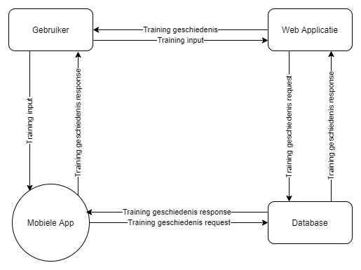

Ik maak eerst de webapplicatie in een MVC project en als ik daarna nog genoeg tijd over heb, maak ik een Web API die wordt gebruikt door een Android app.

# Use cases

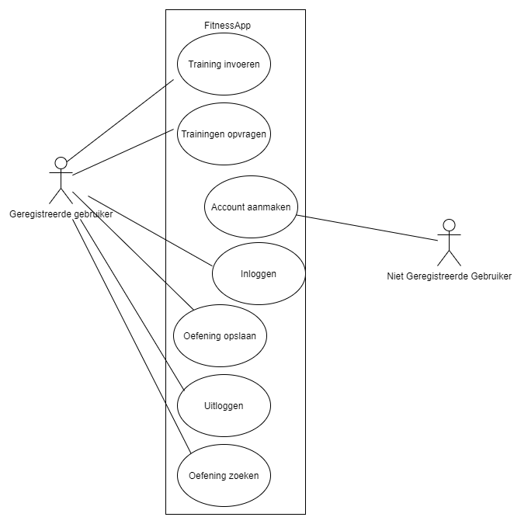

|  |  |
| --- | --- |
| **Naam** | Training invoeren |
| **Samenvatting** | De gebruiker vult een training in en die wordt opgeslagen |
| **Actor** | Gebruiker |
| **Aanname** | Actor is ingelogd |
| **Beschrijving** | 1. Het systeem weergeeft het start menu 2. De actor selecteert een oefening 3. Het systeem weergeeft het scherm van de oefening 4. De actor kiest om een nieuwe training toe te voegen 5. Het systeem weergeeft een scherm om een training toe te voegen 6. De actor selecteert de oefening, datum en gewicht [1] 7. De actor voegt de training toe 8. Het systeem slaat de training op |
| **Uitzondering** | [1] De gebruiker geeft niet de juiste type gegevens |
| **Resultaat** | De training is toegevoegd en opgeslagen |

|  |  |
| --- | --- |
| **Naam** | Trainingen opvragen |
| **Samenvatting** | Het systeem weergeeft de afgelopen keren dat de actor de oefening heeft gedaan |
| **Actor** | Gebruiker |
| **Aanname** | Actor is ingelogd |
| **Beschrijving** | 1. Het systeem geeft het startmenu 2. Actor selecteert een oefening om te bekijken 3. Het systeem vraagt aan de database de informatie op [1] 4. Het systeem weergeeft de afgelopen keren dat de actor de oefeningen heeft gedaan |
| **Uitzondering** | [1] Als er geen trainingen zijn opgeslagen wordt dit aan de gebruiker verteld |
| **Resultaat** | De gebruiker kan de geschiedenis van de oefening bekijken |

|  |  |
| --- | --- |
| **Naam** | Account aanmaken |
| **Samenvatting** | De gebruiker maakt een account |
| **Actor** | Gebruiker |
| **Aanname** | Actor heeft een internetverbinding |
| **Beschrijving** | 1. Het systeem geeft een inlogscherm 2. Actor selecteert account aanmaken 3. Systeem geeft een scherm waar de actor een account aan kan maken 4. Actor voert zijn gegevens in [1] 5. Actor maakt zijn account aan 6. Het systeem slaat het account op |
| **Uitzondering** | [1] De actor voert niet de juiste type gegevens in |
| **Resultaat** | Gebruiker heeft een account |

|  |  |
| --- | --- |
| **Naam** | Inloggen |
| **Samenvatting** | De gebruiker logt in met z’n account |
| **Actor** | Gebruiker |
| **Aanname** | Actor heeft een account |
| **Beschrijving** | 1. Het systeem geeft een inlogscherm 2. De actor vult zijn of haar gegevens in 3. De actor logt in[1] 4. Het systeem verifieert de inloggegevens |
| **Uitzondering** | [1] Als de gegeven incorrect zijn, wordt de toegang geweigerd |
| **Resultaat** | De gebruiker is ingelogd |

|  |  |
| --- | --- |
| **Naam** | Oefening opslaan |
| **Samenvatting** | De gebruiker voegt een oefening toe die hij of zij kan uitvoeren |
| **Actor** | Gebruiker |
| **Aanname** | Actor is ingelogd |
| **Beschrijving** | 1. Het systeem weergeeft het start menu 2. De actor selecteert de optie om een oefening toe te voegen 3. Het system weergeeft het menu om oefening toe te voegen 4. De actor geeft de naam van de oefening en of het met lichaamsgewicht is 5. Het systeem slaat de oefening op in de lijst met oefeningen |
| **Uitzondering** |  |
| **Resultaat** | De oefening is toegevoegd |

|  |  |
| --- | --- |
| **Naam** | Uitloggen |
| **Samenvatting** | De gebruiker logt uit zijn of haar account |
| **Actor** | Gebruiker |
| **Aanname** | Actor is ingelogd |
| **Beschrijving** | 1. De actor navigeert naar zijn of haar profiel 2. Het systeem weergeeft de profielpagina 3. De actor selecteert ‘uitloggen’ |
| **Uitzondering** |  |
| **Resultaat** | De gebruiker is uitgelogd |

|  |  |
| --- | --- |
| **Naam** | Oefening zoeken |
| **Samenvatting** | De gebruiker zoekt naar een oefening |
| **Actor** | Gebruiker |
| **Aanname** | Actor is ingelogd en er zijn oefeningen toegevoegd |
| **Beschrijving** | 1. De actor navigeert naar de zoekbalk 2. Het systeem weergeeft een lege balk waar de actor in kan typen 3. De actor typt de oefening-naam in 4. Het systeem geeft de mogelijke oefeningen [1] |
| **Uitzondering** | [1] Als er geen oefening met de zoekopdracht overeenkomt, wordt dit gemeld |
| **Resultaat** | De gebruiker ziet de gezochte oefening |

# Conceptueel model

Het conceptueel model geeft structuur aan de applicatie. Het is de bedoeling dat ook de klant snapt wat er is getekend, daarom is het belangrijk dat er nog geen technische dingen in voor komen.

De applicatie heeft gebruikers; elke gebruiker kan trainingen en oefeningen toevoegen. Een training is het uitvoeren van een oefening.

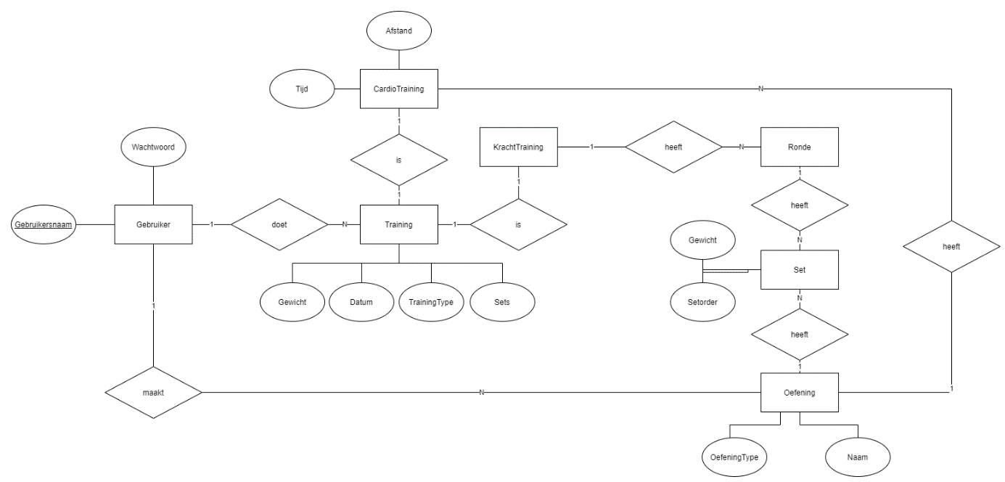

Elke gebruiker heeft een gebruikersnaam en wachtwoord. Elke gebruikersnaam is uniek. Een gebruiker kan een cardio of krachttraining doen. Een cardiotraining heeft een oefening, een datum, een afstand en een tijdsduur. Een krachttraining heeft een datum en een lijst met rondes. Elke ronde heeft een oefening en een lijst van sets. Elke set heeft een gewicht en getal dat bijhoudt de hoeveelste set het is.

# UI schetsen

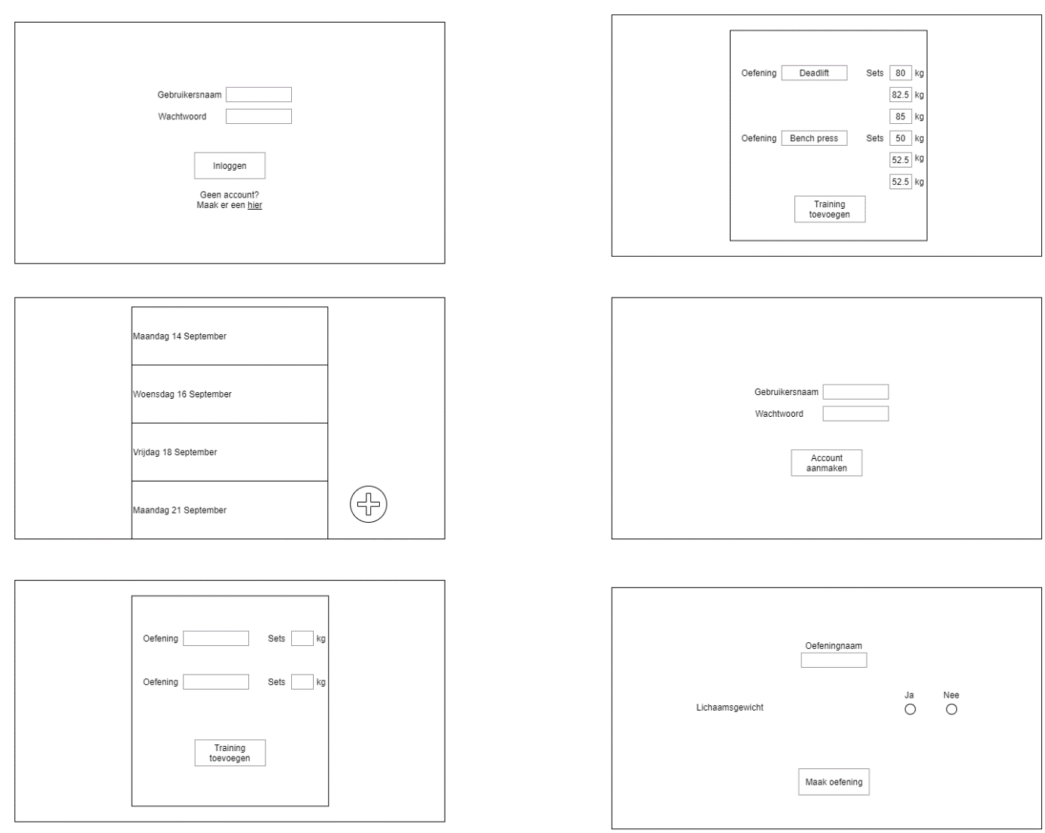

De gebruiker ziet eerst een inlogscherm als hij of zij de app opstart. Hier kan met een account worden ingelogd. Er staat een link naar een registratie pagina voor als de gebruiker nog geen account heeft. Daarna krijgt hij een scherm met zijn afgelopen trainingen te zien. Hier kan hij ook een nieuwe training of oefening toevoegen.

# Testplan

|  |  |  |  |
| --- | --- | --- | --- |
| **Test case** | **Use case** | **Invoer** | **Verwachte uitvoer** |
| TC01 | UC01 | Oefening: Deadlift, Squats  Sets: 4  4  Gewichten: 75, 77.5, 80, 82.5  55, 57.5, 60, 62.5  Datum: 01-01-2020 | Krachttraining toegevoegd door gebruiker |
| TC02 | UC01 | Oefening: Deadlift, Squats  Sets: 2  2  Gewichten: test1, test2  test1, test2  Datum: 01-01-2020 | De invoergegevens zijn incorrect dus de training wordt niet toegevoegd |
| TC03 | UC02 | Oefening: Deadlift | Gebruiker bekijkt de oefening-geschiedenis |
| TC04 | UC03 | Gebruikersnaam: ‘semwenders’  Wachtwoord: ‘wachtwoord’ | Gebruiker maakt een account aan |
| TC05 | UC03 | Gebruikersnaam: ‘semwenders’  Wachtwoord: ‘wachtwoord’ | Account wordt niet toegevoegd omdat de gebruikersnaam al in gebruik is |
| TC06 | UC04 | Gebruikersnaam: ‘semwenders’  Wachtwoord: ‘wachtwoord’ | Gebruiker logt in |
| TC07 | UC04 | Gebruikersnaam: ‘erdfrgherher  Wachtwoord: ‘dsrdgs | Inloggegevens zijn incorrect, dus de gebruiker kan niet inloggen |
| TC08 | UC05 | Oefening-naam: ‘Deadlift’  Lichaamsgewicht: Nee | Gebruiker maakt een oefening aan |
| TC09 | UC05 | Oefening-naam: ‘Pullup’  Lichaamsgewicht: Ja | Gebruiker maakt een oefening aan |
| TC10 | UC06 |  | Gebruiker logt uit |
| TC11 | UC07 | Zoekopdracht:’Deadlift’ | Gebruiker kan de gezochte oefening bekijken |
| TC12 | UC01 | Oefening: Rowing  Tijd: 30:00  Afstand: 5km | Cardiotraining toegevoegd door de gebruiker |
| TC13 | UC01 | Oefening: test  Tijd: test  Afstand: test | De cardiotraining wordt niet toegevoegd, omdat de invoergegevens niet correct zijn |

|  |  |  |  |  |  |  |  |  |  |  |
| --- | --- | --- | --- | --- | --- | --- | --- | --- | --- | --- |
|  | FR01 | B01.1 | B01.2 | FR02 | B02.1 | FR03 | FR04 | B04.1 | FR05 | FR06 |
| TC01 |  |  |  |  |  |  | X |  |  |  |
| TC02 |  |  |  |  |  |  |  | X |  |  |
| TC03 |  |  |  |  |  |  |  |  |  |  |
| TC04 | X | X |  |  |  |  |  |  |  |  |
| TC05 |  |  | X |  |  |  |  |  |  |  |
| TC06 |  |  |  | X |  |  |  |  |  |  |
| TC07 |  |  |  |  | X |  |  |  |  |  |
| TC08 |  |  |  |  |  |  |  |  |  | X |
| TC09 |  |  |  |  |  |  |  |  |  | X |
| TC10 |  |  |  |  |  | X |  |  |  |  |
| TC11 |  |  |  |  |  |  |  |  | X |  |
| TC12 |  |  |  |  |  |  | X |  |  |  |
| TC13 |  |  |  |  |  |  |  | X |  |  |